Análise extra somente Direita e esquerda

Replicaremos as mesmas análises para brasileiros, polonenses e uruguaios somente entre aqueles que se dizem de direita, tendo em base essa questão da onda

Q240. Quando se trata de política, as pessoas falam de “esquerda” e de “direita”. De um modo geral, onde o(a) Sr.(a) colocaria sua visão nesta escala?

(assinale um número)

1 Esquerda ---------------------------------------------Direita 10

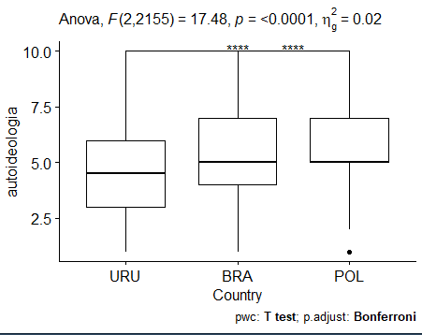

Uruguaios tendem a se declarar mais de esquerda

-

|  |  |  |  |  |  |  |  |  |  |
| --- | --- | --- | --- | --- | --- | --- | --- | --- | --- |
| **wvs** | **BRASIL wave 6** | | | **POLAND wave 6** | | | **Uruguay wave 6** | | |
|  | **desconfia** | | | **desconfia** | | | **desconfia** | | |
| Predictors | Estimates | CI | p | Estimates | CI | p | Estimates | CI | p |
| (Intercept) | 58.80 | 56.13 – 61.47 | **<0.001** | 37.40 | 34.04 – 40.76 | **<0.001** | 32.49 | 29.28 – 35.70 | **<0.001** |
| autoideologia | -0.75 | -1.19 – -0.31 | **0.001** | 0.51 | -0.06 – 1.08 | 0.082 | 0.78 | 0.17 – 1.39 | **0.012** |
| Observations | 986 | | | 584 | | | 588 | | |
| R2 / R2 adjusted | 0.011 / 0.010 | | | 0.005 / 0.003 | | | 0.011 / 0.009 | | |

Análise

* Quanto mais próximo de se dizer de direita reduzia a probabilidade de ser desconfiado das instituições entre os brasileiros de 2014
* Já entre os uruguaios o efeito era oposto
* Entre os poloneses não há significância estatística

Análises fatoriais juntando as 4 variáveis do paper mais autoideologia

> PCAfitvarimax$values para Brasil

[1] 1.1693985 1.0745127 1.0322366 0.9160810 0.8077712

> PCAfitvarimax$loadings

Loadings:

RC1 RC3 RC2

desconfia -0.832

strong 0.506 -0.675

economia_direita 0.230 0.689

abortion 0.158 0.844 0.189

autoideologia 0.282 -0.611 0.330

RC1 RC3 RC2

SS loadings 1.105 1.087 1.083

Proportion Var 0.221 0.217 0.217

Cumulative Var 0.221 0.439 0.655

Acima de 0.5

Desconfia fatorou com Strong

Economia com Strong

Abortion com autoideologia

> PCAfitvarimax$values Polônia

[1] 1.2795175 1.1053856 0.9918074 0.8442174 0.7790722

> PCAfitvarimax$loadings

Loadings:

RC1 RC2

desconfia 0.263 0.651

strong 0.325

economia_direita -0.787

abortion -0.769

autoideologia 0.752

RC1 RC2

SS loadings 1.236 1.148

Proportion Var 0.247 0.230

Cumulative Var 0.247 0.477

Esse foi com dois fatores, e pelos valores dos componentes, os Poloneses pareciam mais coerentes nas posições

A desconfiança combina com o posicionamento na economia

E o aborto com a autoideologia (como no Brasil)

> PCAfitvarimax$values URUGUAY

[1] 1.4477678 1.0086576 0.9414105 0.8255064 0.7766578

> PCAfitvarimax$loadings

Loadings:

RC1 RC2

desconfia 0.759 -0.321

strong 0.590 0.242

economia_direita 0.868

abortion -0.555 -0.247

autoideologia 0.339 0.366

RC1 RC2

SS loadings 1.347 1.109

Proportion Var 0.269 0.222

Cumulative Var 0.269 0.491

Uruguaios não tem peso forte da autolocalização

A desconfiança fatorou junto com abortion e Strong

Economia ficou “sozinha”

Mostrando diferenças sensíveis quando comparado aos outros países

**Polônia e Brasil são diferentes, porém mais parecidos entre si quando o Uruguai entra na jogada**